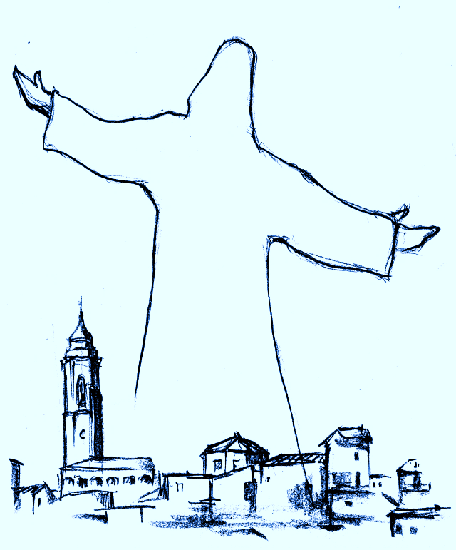
TODOS los miembros de la parroquia estamos invitados a acudir y a poner en común las propuestas que a lo largo del año nos hacéis o ideamos para lograr un espacio creyente más acogedor, eficiente y fraterno. Concluiremos con eucaristía a las 20:00 h. en S. Pedro.
INVITACIÓN
A LA
XV ASAMBLEA PARROQUIAL
CEPAS - 10 nov. 2018 - a las 16:30 h.
Junto a los representantes de todos los grupos, movimientos y asociaciones de pastoral de nuestra parroquia de Binéfar, dsdfsfd te invitamos a ti, que sigues el evangelio de Jesús y que perteneces a su Iglesia, a participar en este decimoquinto encuentro de laicos.
Consejo Pastoral Parroquial

TODOS los miembros de la parroquia estamos invitados a acudir y a poner en común las propuestas que a lo largo del año nos hacéis o ideamos para lograr un espacio creyente más acogedor, eficiente y fraterno. Concluiremos con eucaristía a las 20:00 h. en S. Pedro.
INVITACIÓN
A LA
XV ASAMBLEA PARROQUIAL
CEPAS - 10 nov. 2018 - a las 16:30 h.
Junto a los representantes de todos los grupos, movimientos y asociaciones de pastoral de nuestra parroquia de Binéfar, dsdfsfd te invitamos a ti, que sigues el evangelio de Jesús y que perteneces a su Iglesia, a participar en este decimoquinto encuentro de laicos.
Consejo Pastoral Parroquial

